ISOLATO 1 UNITA’ EDILIZIA 16

Tipo edilizio Descrizione del tipo edilizio Note

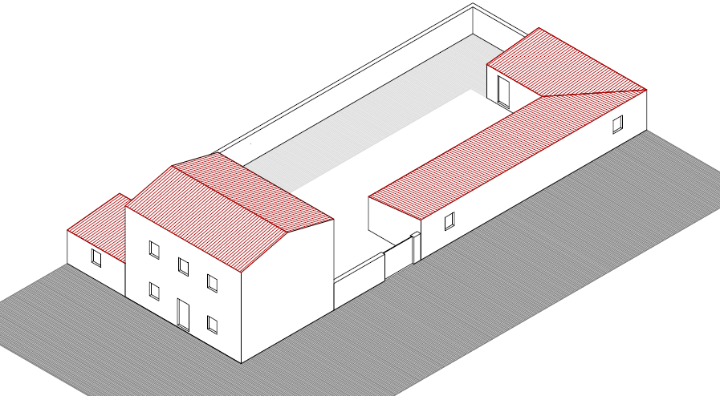

Tipo edilizio I – Complesso di edifici su fronte strada, con sviluppo longitudinale parallelo all'asse stradale su cui si affacciano, su uno o due livelli, con ampia corte interna

Ue | Codice | Caratteristiche | Interventi | Specifiche prescrizioni | Oggetto intervento
1.16 | 1 | - recente, non coerente con il contesto tipologico costruttivo storico tradizionale | - manutenzione ordinaria, manutenzione straordinaria, ristrutturazione edilizia, demolizioni, eliminazione di elementi fortemente in contrasto con le tipologie costruttive e decorative di contesto, variazione della destinazione d'uso | rimozione placcaggio dal basamento dell'edificio e sostituzione con un rivestimento in pietra locale con taglio e posa regolare ovvero con finitura ad intonaco tinteggiato. | facciata
 |  |  |  | tinteggiatura e finitura dei prospetti secondo le indicazioni cromatiche riportate nell'Abaco dei colori | facciata
1.16 | 2 | - recente, coerente con il contesto tipologico storico tradizionale a meno di trasformazioni reversibili | - manutenzione ordinaria, manutenzione straordinaria, ristrutturazione edilizia, demolizioni, sostituzione di elementi in contrasto con le tipologie costruttive e decorative di contesto con manufatti coerenti, variazione della destinazione d'uso | tinteggiatura e finitura dei prospetti secondo le indicazioni cromatiche riportate nell'Abaco dei colori | facciata
 |  |  |  | rimozione infissi eccessivamente degradati o non compatibili con i materiali ed i caratteri costruttivi tradizionali | infissi
 |  |  |  | posa in opera di infissi in legno tinteggiato, ad alta efficienza energetica, secondo le indicazioni riportate nell'Abaco degli elementi costruttivi | infissi
 |  |  |  | rimozione elementi oscuranti eccessivamente degradati o non compatibili con i materiali ed i caratteri costruttivi tradizionali | infissi
 |  |  |  | posa in opera di elementi oscuranti in legno tinteggiato tipo persiana o scuri, secondo le indicazioni riportate nell'Abaco degli elementi costruttivi | infissi
1.16 | 3 | - non determinato |  | necessario sopralluogo
1.16 | 4 | - conservati con segni di degrado dovuti alla vetustà del fabbricato e trasformazioni reversibili | - manutenzione ordinaria, manutenzione straordinaria con specifici vincoli sui materiali e sulle modalità costruttive, restauro e risanamento conservativo con reintegrazione secondo regole coerenti con il patrimonio edilizio tradizionale, variazione della destinazione d’uso | rimozione parti di intonaco ammalorato | facciata
 |  |  |  | ripristino dell'intonaco secondo tecniche compatibili con il materiale originario | facciata
 |  |  |  | demolizione parti di muro realizzate in blocchetti | facciata
 |  |  |  | finitura superiore del prospetto con parapetto cieco o muretto d'attico di altezza pari a 1,00 metro | facciata
 |  |  |  | tinteggiatura e finitura dei prospetti secondo le indicazioni cromatiche riportate nell'Abaco dei colori | facciata
 |  |  |  | rimozione infissi eccessivamente degradati o non compatibili con i materiali ed i caratteri costruttivi tradizionali | infissi
 |  |  |  | posa in opera di infissi in legno tinteggiato, ad alta efficienza energetica, secondo le indicazioni riportate nell'Abaco degli elementi costruttivi | infissi
 |  |  |  | rimozione elementi oscuranti eccessivamente degradati o non compatibili con i materiali ed i caratteri costruttivi tradizionali | infissi
 |  |  |  | posa in opera di elementi oscuranti in legno tinteggiato tipo persiana o scuri, secondo le indicazioni riportate nell'Abaco degli elementi costruttivi | infissi
 |  |  |  | sostituzione del sistema di scolo delle acque meteoriche con un sistema compatibile con le caratteristiche costruttive tradizionali | impianti
1.16 | 5 | - spazi aperti |  | garantire un indice di permeabilità del suolo minimo pari al 55% della superficie dell'UE | suolo

